**学校简介**

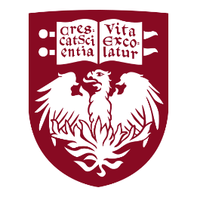

芝加哥大学

University of Chicago

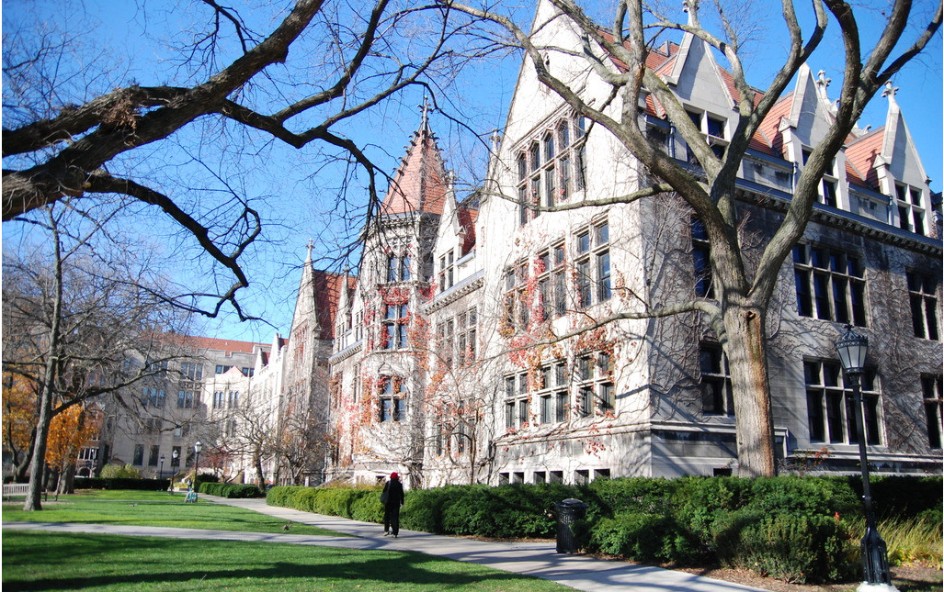

芝加哥大学（The University of Chicago），位于美国国际金融中心芝加哥，由石油大王约翰·洛克菲勒创办于1890年，是世界著名私立研究型大学。

该大学包括本科学院以及由4所研究生院、6所职业学院和1所继续教育学院组成的各种研究生项目和跨学科委员会，约有5000名本科生和10,000名研究生。与哈佛、耶鲁等大学相比，芝加哥大学只能算作一所年轻的大学。但是，由于芝加哥大学以开放的精神，兼收并蓄地包容了洪堡与纽曼两种大学理念，并结合美国社会的现实，建构了独特而卓越的组织理念、研究理念和教学理念，使其在较短的时间成为美国，乃至世界一流大学，并被誉为第一所美式大学。

芝大素以盛产诺贝尔奖得主而闻名。按相关机构统计，截止至2015年共有91位诺贝尔奖得主在芝大工作或学习过，位列世界第4。而按照《泰晤士高等教育》的统计，芝大在21世纪获得的诺贝尔奖人数位列世界第5。华裔诺贝尔奖得主杨振宁、李政道、崔琦均在芝加哥大学取得物理学博士学位、李远哲曾在芝大担任化学教授。另有9位菲尔兹奖（世界数学最高奖）得主、4位图灵奖（世界计算机科学最高奖）得主以及22位普利策奖得主在芝大工作或学习过。美国第44任总统奥巴马曾长期在芝大法学院任教（1992-2004年）。

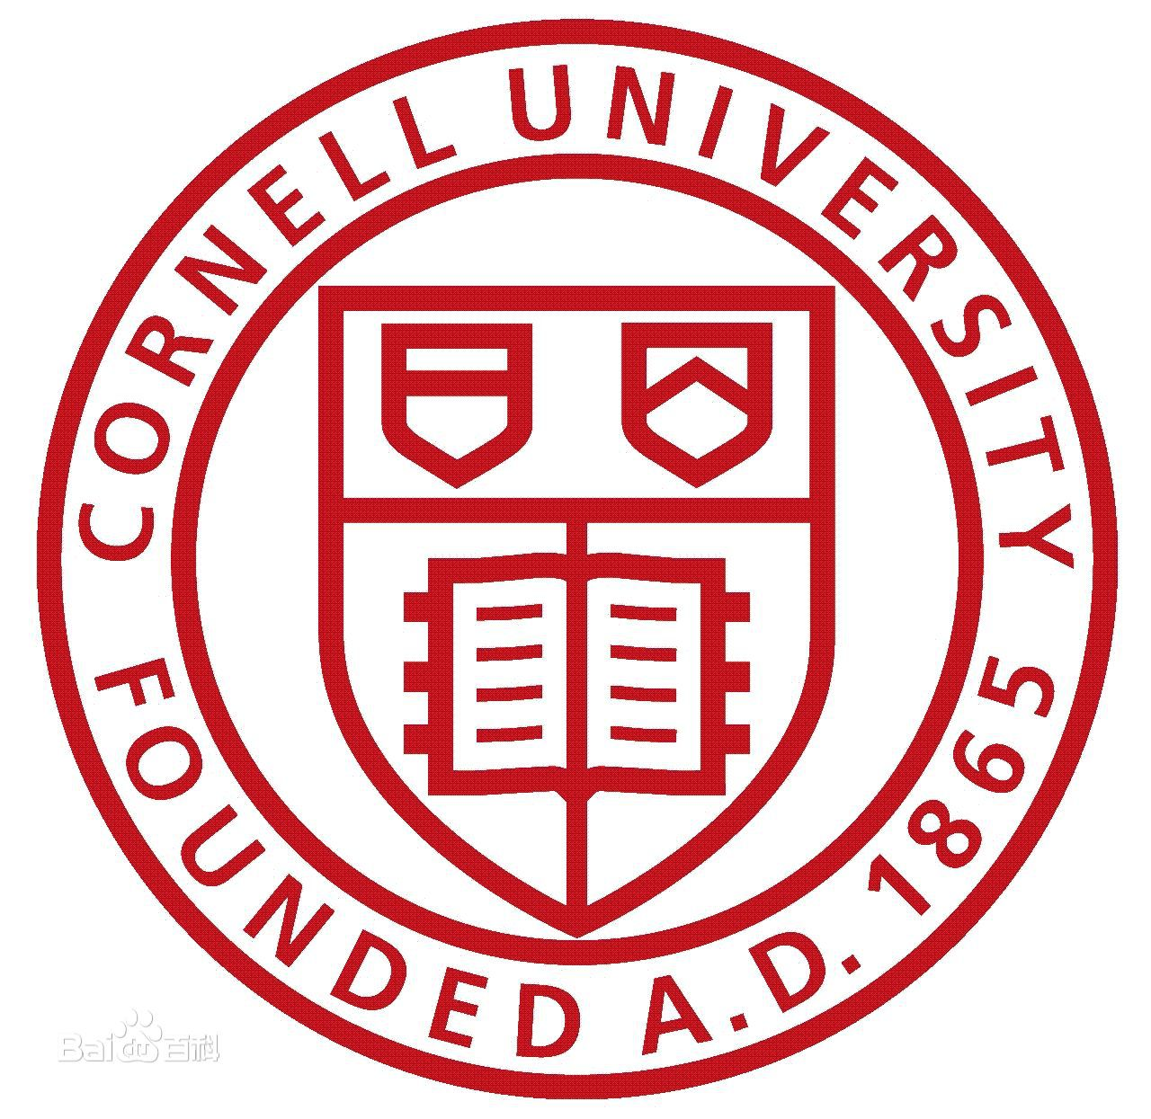

康奈尔大学

Cornell University

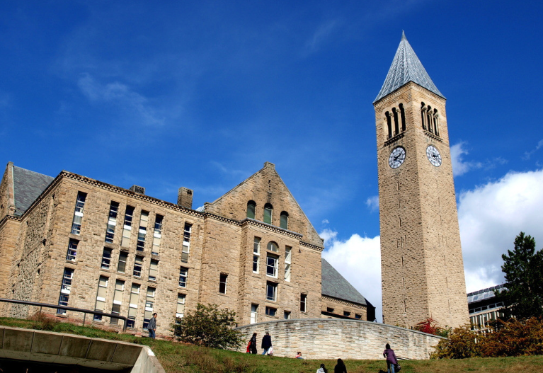

康奈尔大学（Cornell University）是一所位于美国纽约州伊萨卡的私立研究型大学，另有两所分校位于纽约市和卡塔尔教育城，是著名的常春藤盟校成员。康奈尔大学由埃兹拉·康奈尔和安德鲁·迪克森·怀特于1865年建立，为八个常春藤盟校中唯一一所在美国独立战争后创办的。

康奈尔大学的立校之本是任何人都有获得教育的平等权利，是常春藤盟校中第一所实行性别平等的男女合校大学，在招生录取上最早实行不计贵族身份，不分信仰和种族，并且以创建学科齐全、包罗万象的新型综合性大学为建校宗旨，因而该校一直被誉为美国历史上第一所具有真正意义的全民大学。康奈尔大学也是常春藤名校中唯一采用公私合营的办学模式，最初以农工学院为特色而起家，其酒店管理学院、工业与劳工关系学院为全美首创。康奈尔大学的传统优势专业包括农业、兽医、工科、劳工关系、文理、经济、建筑、教育、商科、传媒、以及酒店管理等。

康奈尔大学在纽约市附近的小镇伊萨卡，那里景色优美，气势开阔。康奈尔的校园位于山顶，在图书馆凭窗远眺，只见苍苍茫茫，一派辽阔气象。校园面积约3000英亩，与美国东北部典型的较为拥挤的大学相比，呈现出一派宏大气度。

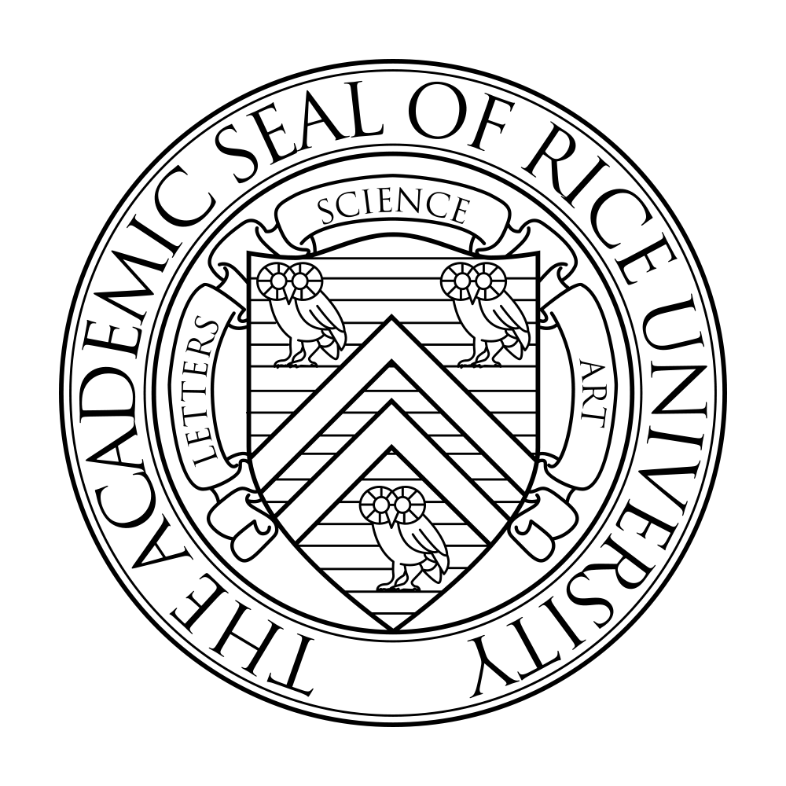

莱斯大学

Rice University

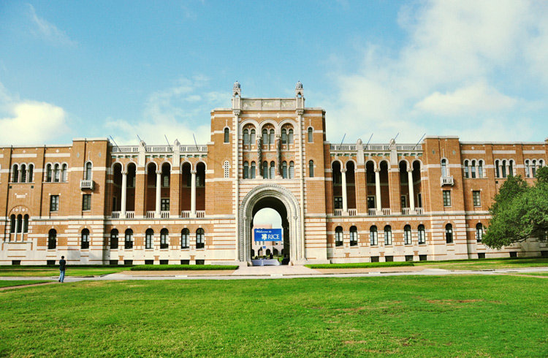

莱斯大学（Rice University），简称Rice，位于美国南方宁静的得克萨斯州休斯敦市郊，离市中心仅三英里车程。为全美顶尖私立大学、美国南方最高学府，是一所世界著名的研究型大学。莱斯大学与其它两所位于美国南方的大学，北卡罗来纳州的杜克大学、弗吉尼亚州的弗吉尼亚大学齐名，号称为南方哈佛The Harvard of the South。

在《普林斯顿评论》2007年大学排名中，莱斯在“最佳生活质量”中排名第一，“众多比赛/课堂互动”的大学中位列第一。莱斯大学在“最佳价值”私立大学中位列第一。因其高质量的教育和不断取得的国际学术成就,而与斯坦福大学，加州理工学院，麻省理工学院等25所高校被称为“新常春藤”院校，受到越来越多学生的青睐。

Rice跟其他综合型大学相比，校园面积很小，学生共六千人左右。师生之间的互动良好，充满活力。学生大部分是音乐，建筑，工程或者医学预科专业，因为这些都是莱斯大学的优势专业。

学校地理位置优越，处于最繁华的商圈地带，全球最大的休斯顿医疗中心、20多个美术馆博物馆、大型购物商场还有各种公园、动物园、剧院通通环绕在校园的周围。



范德堡大学

Vanderbilt University

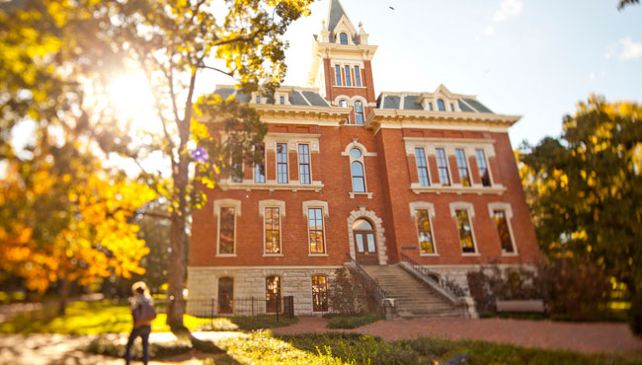

范德堡大学（Vanderbilt University），简称Vandy，由美国铁路大亨科尼利尔斯·范德比尔特捐建，是位于美国田纳西州纳什维尔市的一所著名的国家级私立研究型大学。学校创立于1873年，是位于美国南方的顶级名校，也从属于世界一流大学，位列25所新常春藤盟校之一。范德堡大学以其出色的教育质量和较强的科研实力，享有“南方哈佛”（Harvard of the South）的美誉。

作为一所精英学府，范德堡大学拥有11个学院，并在商、法、医、教四大学术领域稳居北美一流行列，享有南方第一贵族名门的盛誉。教育学院全美顶尖。法学院为美国法学院中的老牌劲旅，依赖校友会与一些显赫的商业财团和华尔街最有权势的律师事务所保持密切的关系。杰出校友包括了2名美国副总统，7名诺贝尔奖得主，25名罗德学者，以及多名普利策奖得主，菲尔兹奖得主，艾美奖得主，奥斯卡奖得主等。

学校景色优美，拥有330英亩森林，1988年被认定为国家植物园，拥有300种以上的植物。学校中心的Peabody College被列为国家历史古迹。主校区艺术雕塑遍布，拥有哥特式风格建筑及砖瓦玻璃的现代建筑。